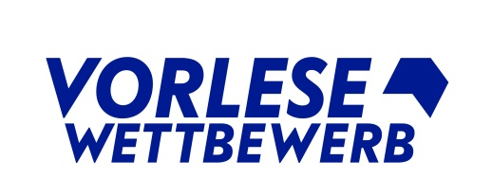
[Absender:]

An

65. Vorlesewettbewerb 2023/2024

Einladung zum Landesentscheid (Land)

(Datum)
Liebe/r (Name),

wir gratulieren dir zu deinem Erfolg bei den bisherigen Regionalrunden des Vorlesewettbewerbs. Du hast es nun bis in die landesweite Vorleserunde geschafft.

Wir laden dich herzlich ein zum Landesentscheid (Land)

am: (Wochentag) den (Datum) um: (Uhrzeit) Uhr

Ort: (Veranstaltungsort)
(Adresse)
(PLZ - Ort)

Eine Wegbeschreibung und den genauen Programmablauf findest du anbei.

Bitte sende den beiliegenden Rückantwortbogen mit deinen Kontaktdaten und Angaben zum Vorlesebuch und Begleitpersonen bis zum (Datum) an uns zurück.

Informiere auch deine Schule über den Termin und gib die beigefügte Einladungskopie deiner Lehrerin oder deinem Lehrer.

Wie bei allen bisherigen Runden gilt auch beim Landesentscheid:

- Die Vorlesezeit beträgt maximal 3 Minuten. Für die Buchvorstellung plane zusätzlich ca. 1 Minute.
- Du musst auch diesmal ein Buch eines anderen Autors/einer anderen Autorin auswählen als bei den vorherigen Entscheiden (Schule, Stadt/Kreis, Bezirk). Es darf auch kein Titel aus der gleichen Reihe oder Serie sein. Deine Textpassage darf nicht zusammenstrichen, gekürzt oder anderweitig verändert sein.
- Außerdem wird wieder ein unbekannter Text zum Einsatz kommen. Dabei handelt es sich um eine ca. zweiminütige Passage aus einem Kinder- und Jugendbuch, das wir für euch ausgesucht haben.

Hilfreiche Buchtipps für die Auswahl deines Wahltextes findest du unter https://www.vorlesewettbewerb.de/der-wettbewerb/buchempfehlungen
Wenn du den Landesentscheid gewinnst, wirst du zum Bundesfinale in Berlin eingeladen. Die 16 Finalist*innen verbringen 3 Tage vom 17.-19. Juni gemeinsam in der Hauptstadt und sind mit einem Betreuerteam in einer Jugendherberge untergebracht. Der Höhepunkt des Aufenthalts ist das Finale, das im rbb aufgezeichnet und live gestreamt wird.
Melde dich gerne bei uns, wenn du noch Fragen hast. Wir freuen uns auf dich und einen spannenden Landesentscheid.

Herzliche Grüße

